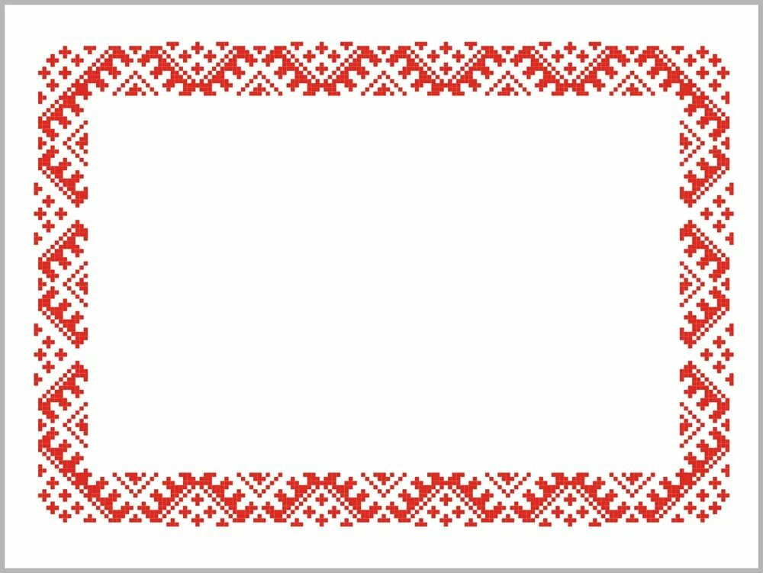

**ПОДОРОЖНИЦА**

**Такая куколка дарилась путешественникам как оберег. Она придавала уверенность в своих силах, согревала любовью родного дома. Её размер всего 7 см, чтобы она легко поместилась в кармане. Эта куколка держит узелок, в который могли положить горошину, чтобы путник не голодал, или красную нить, чтобы он не сбился с пути. Тем, кто покидал родные края навсегда, в узелок куклы клали золу из очага родительского дома или щепотку родной земли.**

